## Структура

## первичной профсоюзной организации

СОБРАНИЕ ЧЛЕНОВ ПРОФСОЮЗА

Председатель ППО

Ревизионная комиссия

Профсоюзный комитет

## Профсоюзный актив

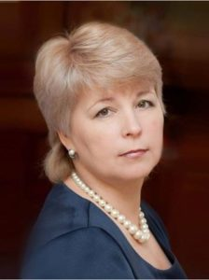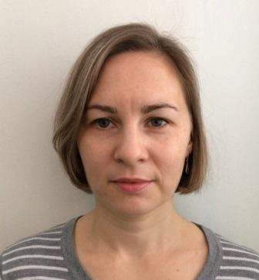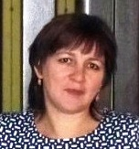

**Ижедерова**

**Зульфия Минкасымовна**

**Ревизионная комиссия**

**Подакова**

**Светлана Петровна**

**Председатель ПК**

**Булатова**

**Дания Галимзяновна**

**Культмассовый сектор**

## Организации, регламентирующие деятельность ППО

|  |  |
| --- | --- |
| Центральный комитет Профсоюза работников народного образования и науки РФ | [www.ed-union.ru](http://www.ed-union.ru) |
| Самарская областная организация профсоюза работников народного образования и науки | [http://samaraobr.ru/](http://www.http://samaraobr.ru/) |
| Похвистневская районная организация профсоюза работников народного образования и науки РФ | Руководителем организации, председатель - [Берлогина Ольга Васильевна](https://zachestnyibiznes.ru/fl/635700149089)  Контактный телефон: (84656)23237  Эл.почта: [rcadm@samtel.ru](mailto:rcadm@samtel.ru) |